Математическая квест-игра «УмНик» для учащихся 5 классов

Глобальная информатизация общества будет одной из доминирующих тенденций цивилизации XXI века. Перед системой образования встает проблема подготовки подрастающего поколения к самостоятельному принятию решений и ответственному действию, к жизни и профессиональной деятельности в высокоразвитой информационной среде, эффективному использованию ее возможностей и защиты от негативных воздействий.
Обучение в школе должно обеспечить формирование у людей информационных компетенций, знаний и умений, способов информационной деятельности, которые потребуются им в новой информационной среде обитания.
Формирование навыков информационной деятельности – задача не только и даже не столько содержания образования, сколько используемых технологий обучения. Таких современных педагогических технологий в настоящее время достаточно много. Одна из них – метод проектов, получивший в последнее время широкое применение в школьном обучении. Существует несколько классификаций проектов. По доминирующей при работе над проектом деятельности выделяют: исследовательские, творческие, приключенческие (игровые), информационные, практико-ориентированные проекты.
Наибольший интерес у учащихся вызывают приключенческие, или игровые, проекты.
Использование проектного метода делает учащегося самостоятельным, приспособленным к жизни, умеющим ориентироваться в разнообразных ситуациях, способствует развитию познавательных, творческих навыков учащихся, умений самостоятельно конструировать свои знания, умений ориентироваться в информационном пространстве; развитию критического мышления, навыков информационной деятельности. С использованием игровых технологий учитель получает действенный способ формирования мотивации учения, творческого осмысления материала, тщательного закрепления знаний.

Цель квеста:
расширение знаний по математике, развитие математического интереса, коллективизма, творческого начала.
Планируемые результаты:
Предметные:
Обобщить и систематизировать знания по математике.
Развивать умение работать с текстом (анализировать, извлекать необходимую информацию).

Метапредметные результаты:
Познавательные УУД:
Общеучебные универсальные действия:
- поиск и выделение необходимой информации;
- определение основной и второстепенной информации; свободная ориентация и восприятие текстов художественного, научного, публицистического;
- рефлексия способов и условий действия, контроль и оценка процесса и результатов деятельности;
- построение логической цепи рассуждений;
- выдвижение гипотез и их обоснование.
Знаково-символические действия:
- Моделирование — преобразование объекта из чувственной формы в модель, где выделены существенные характеристики объекта (знаково-символическая).

Логические универсальные действия:
- установление причинно-следственных связей;
- постановка и формулирование проблемы, самостоятельное создание алгоритмов деятельности при решении проблем творческого и поискового характера.
Постановка и решение проблемы:
- формулирование проблемы;
- самостоятельное создание способов решения проблем творческого и поискового характера.
Регулятивные УУД:
- планировать собственную деятельность в соответствии с поставленной задачей и искать средства ее осуществления;
- формирование умения контролировать и оценивать свои действия, принимать на себя ответственность, проявлять инициативность и самостоятельность;
- вносить необходимые коррективы в действие после его завершения на основе его оценки и учета характера сделанных ошибок, высказывать свое предположение.
Коммуникативные УУД:
- планирование учебного сотрудничества со сверстниками;
- определение цели, функций участников, способов взаимодействия;
- управление поведением партнера — контроль, коррекция, оценка его действий;
- умение с достаточной полнотой и точностью выражать свои мысли в соответствии с задачами и условиями коммуникации.

Личностные:
- положительное отношение к учению, к познавательной деятельности, желание приобретать новые знания, умения, совершенствовать имеющиеся;
- осознавать свои трудности и стремиться к их преодолению;
- осваивать новые виды деятельности, участвовать в творческом, созидательном процессе.
Цель игры: команды должны местонахождение символа мудрости – Сову Царицы Наук.
На каждом этапе командам предлагается решить 1 или 2 задачи. За правильное решение, предложенных задач команды получают баллы – крылатики, либо пароль для следующей станции. Если все задачи на этапе решены, то команда получает 2 крылатика. Выигрывает та команда, которая первая отгадала местонахождение Совы.
Ход игры
- Вступительная часть
(организационный этап, сообщение темы и объяснение правил мероприятия)
Зачем вам нужна математика?
Мы часто слышим: математика — царица наук. Но чем же так полезно для вас (детей) решение задач и примеров?
Действительно, изучая математику, вы развиваете одновременно логическое и абстрактное мышление. С помощью законов логики вы не только учитесь понимать пути решения той или иной задачи, но и в целом познаете рациональный мир, который вас окружает.
Абстрактное же мышление помогает выделять задания в определенные классы, подбирая общие решения, вместо того, чтобы корпеть над каждой задачей в отдельности. Такой навык применим и в обычной жизни, где вам предстоит преодолевать трудности — абстрактное мышление поможет вам вспомнить прошлый опыт и применить его наилучшим образом.
В ходе исследований ученые установили, что решение математических задач не только тренирует мозг, но и положительно влияет на психологическое здоровье. По их мнению, это отсутствие эмоциональных переживаний, которые мешают человеку в повседневной жизни, а также в достижении целей и задач.
Говоря словами Ломоносова: математика ум в порядок приводит.
Если перевести это на современный язык, элементарная математика развивает умение критически мыслить, аргументировать свою позицию, быть внимательным к деталям и даже более терпеливым.
Изучая математику глубже, вы учитесь, например, оценивать вероятность того или иного события и использовать имеющийся арсенал средств не только в привычной ситуации, но и в неизвестной.

Почему сова считается символом мудрости?
С древнейших времен сова — символ мудрости и знаний, проницательности и просвещения. Вы никогда не задумывались, почему именно ее выбрали на роль такого символа?
В разных источниках мы находим упоминания о сове как символе мудрости и знаний. В греко-римской традиции сова связана с богиней мудрости Миневрой – покровительницей наук, искусств и ремёсел. Хорошо известна сова Миневры, которая вылетает только в сумерках, когда кругом тишина и можно спокойно думать, и рассуждать. «Сова Миневры летает по ночам» - говорили римляне. Это означало, что хорошие идеи приходят чаще всего ночью.
Сову в римской мифологии изображают сидящей у ног Миневры.
У древних греков сова являлась непременным атрибутом Афины — богини мудрости и покровительницы справедливых войн. Афина – умная, рассудительная и воинственная богиня, отличающаяся серьезным, почти мужским характером, силой и мудростью равная Зевсу. Она всегда была на стороне правого дела, помогала в сражениях, в работе, олицетворяя мудрость. Такими же способностями наделялась ее священная птица. Саму богиню иногда называют «совоокой». Именно от мифов Древней Греции ведет свое начало мудрая сова в европейских сказках.

Легенда игры-квеста «УмНик»
У царицы наук Математики в библиотеке (а она у нее огромная) попадали с полок книги, конечно, ведь это ее любимый кот гонялся за вредной крысой. Когда царица это обнаружила, то выяснилось, что часть цифр успела сбежать, оставив в книгах на своих местах белые пятна, а ее любимая Сова-символ мудрости-исчезла. Царица наук отправляется на поиски сбежавших героев, но понимает, что ей одной не справиться.
Если сбежавшие герои не вернутся в книги до заката, то больше они уже никогда не попадут обратно. Тогда Математика вспомнила про вас, которые умеют преодолевать трудности, решать сложные задачи, головоломки, знают ответы на многие вопросы.
Для разминки перед игрой раздаются карточки на устный счёт.

Правила игры:

- Работаем в группах. Начинаем и заканчиваем работу по сигналу.
- Полученные задания группа выполняет командой или распределяет задания между членами группы.
- Нужно двигаться строго по подсказкам
- Важно успеть выполнить все задания правильно за 60 минут.
- Учитывается слаженность работы в группе и дисциплина.
- Запрещено пользоваться калькуляторами и смартфонами.
- Маршрутный лист с крылатиками после окончания игры сдаётся организатору.
- Раздавать задания на станциях будут независимые знатоки.
- За определенное время команда должна решить, как можно больше задач.
(Вручение маршрутных листов)
ЖЕЛАЮ ВСЕМ УДАЧИ !!!
II. Основная часть.
1 станция «Управление бархатного крота» (библиотека)
При помощи навыков устного счета «прорыть» туннель по клеточкам, сумма которых равна 50.
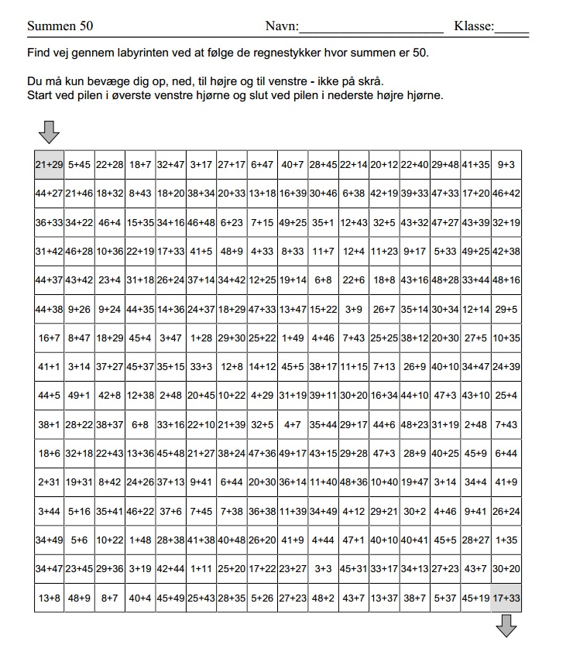
(за выполненное задание без ошибок выдается крылатики и пример, в ответе которого зашифрован номер кабинета, где находится следующая станция.)
После решения примера по действиям у полученного числа выбрать цифру, которая является наибольшем простым числом из данных.
43×(363608÷302 ─ 854) + 9345×12= _________ Ответ: 7
2 станция «Управление криптографии имени Чеширского Кота»
С помощью ключа расшифровать место следующего места назначения.

Ключ:
112:14= | О
90:15= | Г
6×13= | Х
80:5= | Т
17×4= | Р
96:8= | Е
80:16= | А
51:3= | П
24×3= | Н

Куда бежать:
8 | 78 | 68 | 5 | 72 | 5
Ответ: охрана
Пароль:
17 | 12 | 72 | 16 | 5 | 6 | 8 | 72
Ответ: пентагон
(Охранник на правильный пароль вручает крылатик и отдает ребус, в котором зашифровано слово, которое указывает на кабинет информатики)

Правильный пятиугольник или пентагон (греч. πενταγωνον) — геометрическая фигура, правильный многоугольник с пятью сторонами.
Пентагон — здание Министерства обороны США имеет форму правильного
пятиугольника.




Ответ: интернет

3 станция «Управление компьютерными технологиями профессора Фортрана»

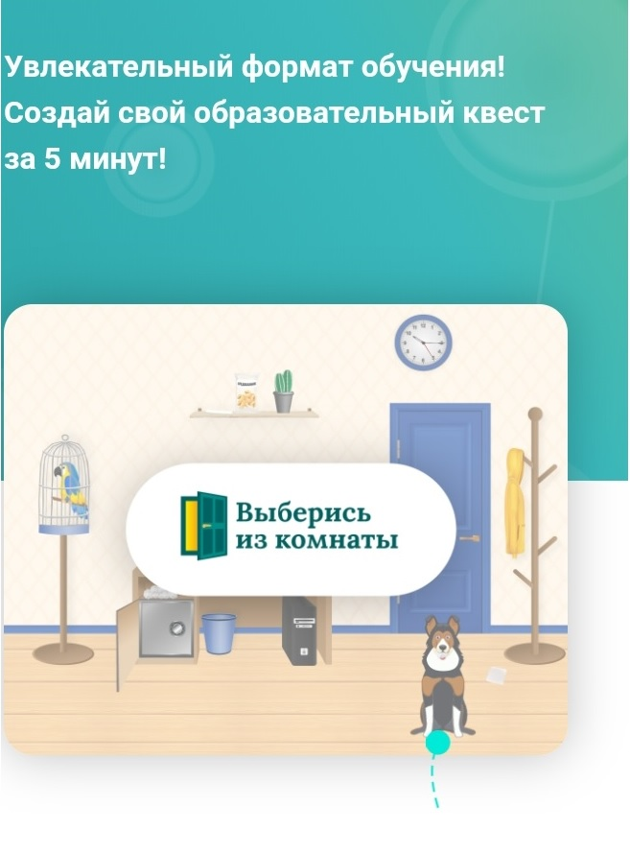
Для детей заранее был подготовлен веб-квест с помощью образовательной платформы Learnis (learnis.ru). Перед игроками ставится задача выбраться из комнаты, используя различные предметы, находя подсказки и решая логические задачи.
(За правильно выполненное задание выдаются крылатики. После умственной работы за ребятами приходит знаток и уводит на физкультминутку).

4 станция «Институт физкультуры имени Зайца-побегайца»
На этом этапе знаток дает различные смешные физические упражнения, упражнения на ловкость, координацию и командную работу. После увлекательной физкультминутки знаток вручает капитану врачебную справку и просит отнести по месту назначения. Дети понимают, что нужно бежать к медпункту.

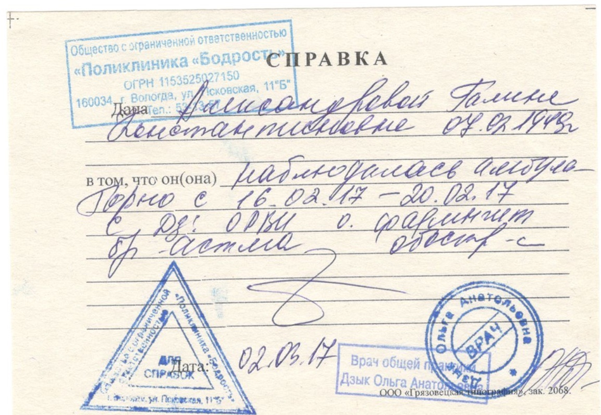

5 станция «Художественная школа деда Мороза»
Детям предоставляется лист в клетку и задание. Нужно по клеточкам нарисовать рисунок и догадаться кто это.
Ответ: верблюд
(При верном ответе задаются различные логические и шуточные вопросы по математике).

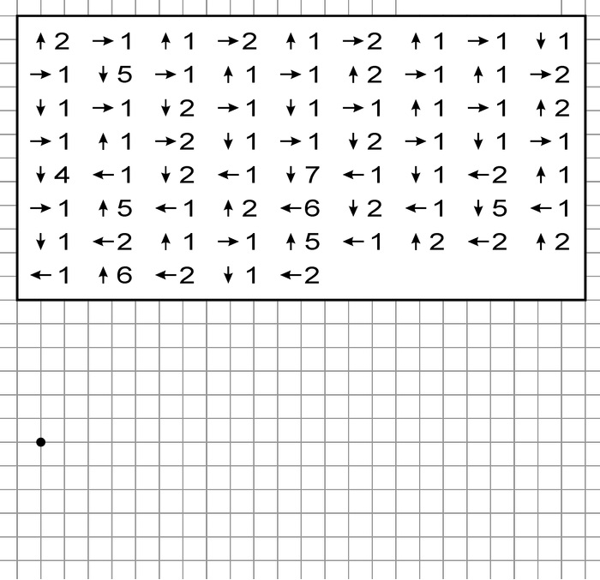

Вопросы:
- Многогранник из Египта – это…(ПИРАМИДА)
- Что нужно брать с героев, а также со всех хороших и добрых людей? (пример)
- Спящий или бодрствующий географический конус – это…(ВУЛКАН)
- У кого больше лап, у 4 мух или у 3 пауков? (поровну)
- Сколько вещей сдавала дама на станции, согласно багажной квитанции, у С. Маршака? (7: диван, чемодан, саквояж, картину, корзину, картонку и маленькую собачонку)
- Как вы думаете, сколько граней имеет шестигранный карандаш, который ни разу не затачивали? (восемь)
- На праздничном столе горят 7 свечей. 3 из них потушили. Сколько свечей останется? (три)

Соотнесите значения средних скоростей, встречающихся в животном мире.
 | Правильный ответ
Верблюд |  | 5,4 м/ч
Рыба |  | 70 м/ч
Черепаха |  | 4 км/ч
Улитка |  | 13 км/ч
(При верных ответах выдаётся лист с номером кабинета, где находится станция).

6 станция «Управление логики и дедукции имени Шерлока Холмса»

Внимательно рассмотрите рисунок и ответьте на вопросы.
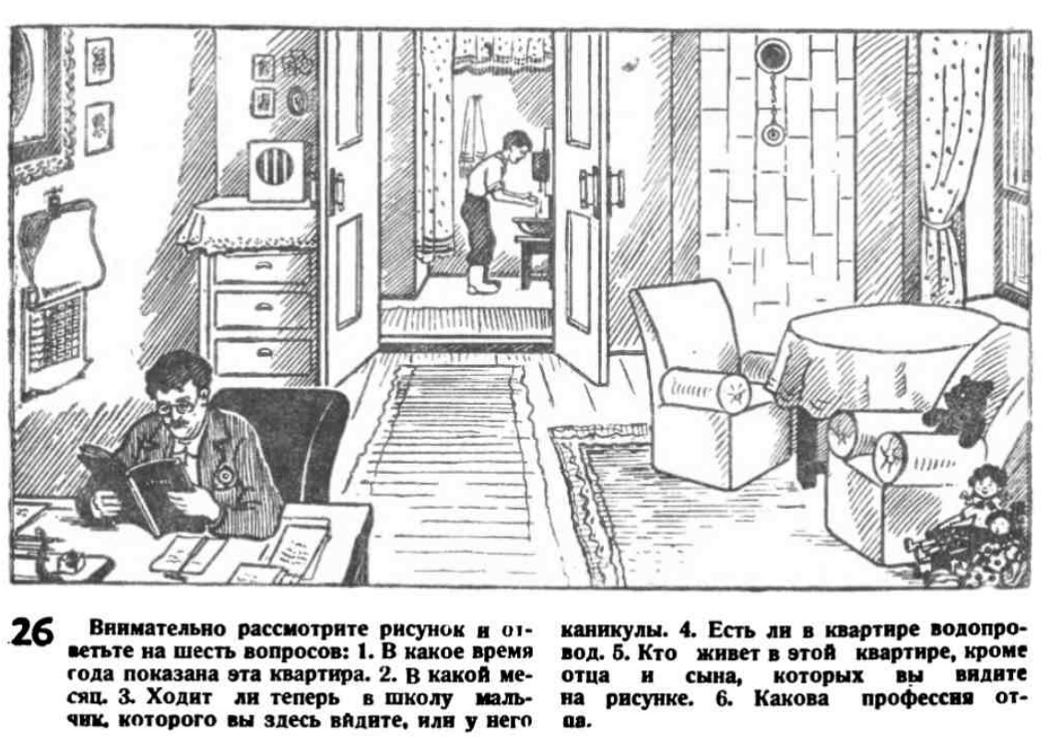

(При верных ответах выдаются крылатики и лист с номером кабинета, где находится станция).

7 станция «Центр тестирования»

Детям предлагается пройти тест на тему «Дроби» на образовательной платформе Якласс (www.yaklass.ru).
(За каждые три набранных балла выдается крылатик. ).

- Подведение итогов
Вот и подошла к концу игра, начинаем считать крылатики. За наибольшее количество крылатиков Веселый Гном расскажет, где видел Сову и сбежавшие цифры.
(Идет подсчет крылатиков).
Крылатики отдаются Веселому Гному, а он дает конверт, в котором написан номер кабинета, где видел Сову и цифры. Команда, набравшая большее количество крылатиков, получает конверт, находит кабинет, где находятся цифры и Сова.
Математика – это орудие, с помощью которого человек познаёт и покоряет себе окружающий мир. Чтобы сделать в математике открытие, надо любить её так, как любил её каждый из великих математиков, как любили и любят её десятки и сотни других людей. Сделайте хотя бы малую часть того, что сделал каждый из них, и мир навсегда останется благодарным вам. Полюбите математику!
На этом наш квест завершается. Поздравляем команду с победой.
Но победителями стали все участники сегодняшнего дня, потому что каждый узнал что-то новое.
Математика! Даже в каменный век
Обращался к тебе человек,
Без тебя невозможно предметы считать,
Невозможно построить мосты,
Там, где сложное, новое надо создать,
Лучшим другом являешься ты.

Видеоматериал игры предоставляется:
https://drive.google.com/file/d/1tBIJvpbJB9Z0ubi7R5FD_tlKbYAKTSo3/view?usp=sharing

